SAHA Studio’da yeni dönem başladı
SAHA’nın davetli sanatçılara Beyoğlu’ndaki 350 m2’lik mekanında etkileşime açık bir çalışma alanı ile projeleri için araştırma, üretim, sergileme ve sunum bütçesine ek küratöryel destek sağlayan programı SAHA Studio, beş yeni sanatçıyla yeni dönemine başladı.
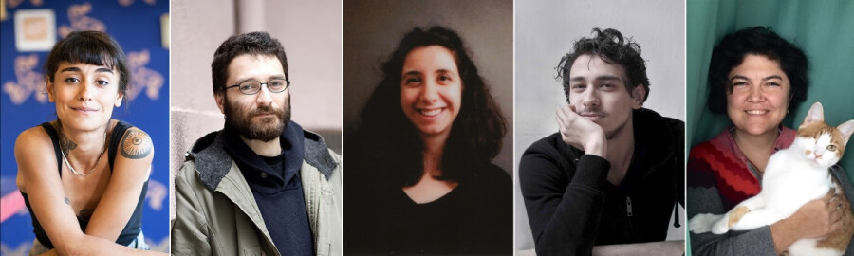
Sanatçı Ali Kazma, SAHA Direktörü Çelenk Bafra ve küratör Kevser Güler’den oluşan 2023-2024 SAHA Studio Seçici Kurulu, programın 2021 yılı katılımcıları ile SAHA Sürdürülebilirlik Fonu kapsamında Türkiye'nin farklı kentlerinde iş birliği yapılan bağımsız sanat inisiyatiflerinin işaret ettiği 38 aday arasından iki ayrı döneme katılacak sanatçıları belirledi: Bu yıl SAHA Studio’nun Mart-Eylül 2023 arasındaki beşinci dönemine Cansu Çakar, Burak Delier, Merve Ertufan, Burak Kabadayı ve Evrim Kavcar katılıyor.
SAHA Studio’nun yeni dönem sanatçılarından Cansu Çakar’ın üretimleri tezhip ve minyatür gibi geleneksel sanat formlarını çağdaş sanat uygulamaları ve konularıyla araştırmaya dayanıyor. Üretimlerinde minyatürün geleneksel formatını da yeniden tanımlayan sanatçının kolektif üretme ve düşünme geleneğine olan ilgisi atölye çalışmalarında karşılığını buluyor.

Kolektif ve bireysel çalışmalarında kapitalizm ve güncel sanat pratikleri arasındaki ilişkiyi görünür kılmakla ilgilenen Burak Delier, gerilla taktikleri ve gündelik yaşamdan ödünç aldığı stratejilerle absürt kesişmeler yaratarak hayatı bir araştırma nesnesi haline getiriyor.
Merve Ertufan video, ses ve metin ile çalışıyor. Zihnin mikrofiziği denebilecek kadar detaya inen, dil ve alışkanlıkların arkasında yatan mekanizmalara, tutarsızlıklara ve çıkmazlara bakan bir pratiği olan sanatçı, bulmacalar ve imkansız hikayeler eşliğinde otobiyografik kurgular yazıyor.
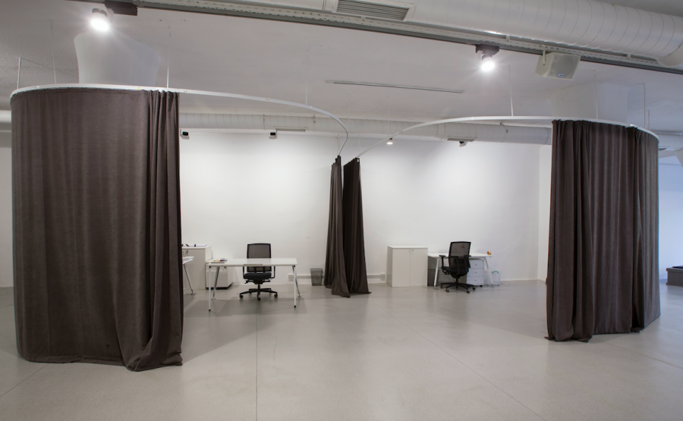
Video ve yerleştirmelerle enerji harcama biçimlerine ve hareketin formlarına odaklanan Burak Kabadayı, dinamik sistemler, enerji alışverişinde bulunan ve zaman içinde evrilen yapılar üzerinden bir çevre kurmakla ilgileniyor.
Evrim Kavcar ise sanatsal pratiğinde iz çıkarma, kalıp ve döküm gibi tekniklerin yanı sıra röportajlardan, görsellerden ve ses kayıtlarından yararlanıyor. Kaydedilen ve hatırlanan arasındaki çelişkilerden yola çıkan çalışmaları, gerçeklik ve kurmaca arasındaki boşluğun dikkatten kaçmış olabilecekleri ortaya çıkarabileceği yarı-belgesel bir yaklaşıma varıyor.
SAHA bu yıl ayrıca Atina merkezli Artworks ve New York merkezli Artis iş birliğiyle Yunanistan ve İsrail'den küratör ve araştırmacıları İstanbul'da konuk etmeyi planlıyor.

